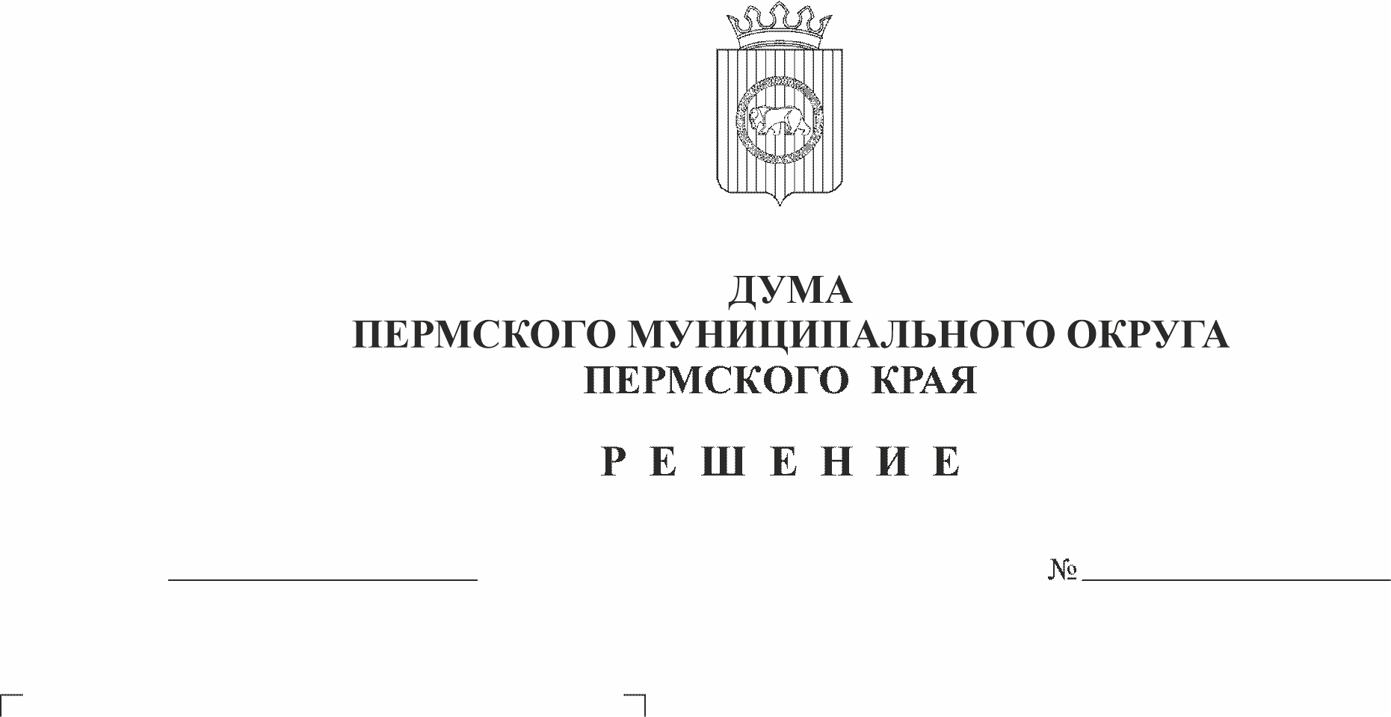
О внесении изменений в типовое положение о территориальном органе администрации Пермского муниципального округа Пермского края, утвержденное решением Думы Пермского муниципального округа Пермского края от 15 декабря 2022 г. № 66 (первое чтение)
100-п
23.03.2023
В соответствии со статьей 21 Регламента Думы Пермского муниципального округа Пермского края, утвержденного решением Думы Пермского муниципального округа от 22.09.2022 № 1-п,
Дума Пермского муниципального округа Пермского края РЕШАЕТ:
1. Принять проект решения Думы Пермского муниципального округа Пермского края «О внесении изменений в типовое положение о территориальном органе администрации Пермского муниципального округа Пермского края, утвержденное решением Думы Пермского муниципального округа Пермского края от 15 декабря 2022 г. № 66» в первом чтении согласно приложению.
2. Создать рабочую группу по подготовке проекта решения «О внесении изменений в типовое положение о территориальном органе администрации Пермского муниципального округа Пермского края, утвержденное решением Думы Пермского муниципального округа Пермского края от 15 декабря 2022 г. № 66» к рассмотрению во втором чтении в следующем составе:
1.2.1. От Думы Пермского муниципального округа:
- Букина С.А. - заместитель председателя Думы Пермского муниципального округа, депутат от избирательного округа № 27;
- Байдина Т.Г. - депутат Думы Пермского муниципального округа от избирательного округа № 1;
- Баталов М.А. - депутат Думы Пермского муниципального округа от избирательного округа № 19;
- Быков А.А. - депутат Думы Пермского муниципального округа от избирательного округа № 23;
- Козлова Е.Л. - депутат Думы Пермского муниципального округа от избирательного округа № 20;
- Костарев А.В. - депутат Думы Пермского муниципального округа от избирательного округа № 13;
- Кулаков А.М. - депутат Думы Пермского муниципального округа от избирательного округа № 25;
- Скороходов М.Ю. - депутат Думы Пермского муниципального округа от избирательного округа № 9;
- Моисеева А.М. - консультант аппарата Думы.
1.2.2. От администрации Пермского муниципального округа:
- Варушкин И.А. - первый заместитель главы администрации Пермского муниципального округа;
- Гладких Т.Н. - заместитель главы администрации Пермского муниципального округа;
- Ермаков С.В. - заместитель главы администрации Пермского муниципального округа, руководитель аппарата администрации Пермского муниципального округа;
- Мушавкина О.Л. - начальник управления правового обеспечения и муниципального контроля администрации Пермского муниципального округа;
- Небогатикова Е.Г. - начальник управления архитектуры и градостроительства, главный архитектор администрации Пермского муниципального округа.
3. Установить срок внесения поправок и дополнений к проекту решения «О внесении изменений в типовое положение о территориальном органе администрации Пермского муниципального округа Пермского края, утвержденное решением Думы Пермского муниципального округа Пермского края от 15 декабря 2022 г. № 66» не позднее 12 апреля 2023 года.
4. Рабочей группе представить проект решения «О внесении изменений в типовое положение о территориальном органе администрации Пермского муниципального округа Пермского края, утвержденное решением Думы Пермского муниципального округа Пермского края от 15 декабря 2022 г. № 66» для рассмотрения во втором чтении не позднее 17 апреля 2023 года.
5. Контроль исполнения настоящего решения возложить на председателя Думы Пермского муниципального округа Пермского края.

Председатель Думы
Пермского муниципального округа Д.В. Гордиенко

Приложение
к решению Думы
Пермского муниципального округа
от 23.03.2023 № 100-п

Проект решения Думы Пермского муниципального округа Пермского края «О внесении изменений в типовое положение о территориальном органе администрации Пермского муниципального округа Пермского края, утвержденное решением Думы Пермского муниципального округа Пермского края от 15 декабря 2022 г. № 66»

В соответствии с частью 3 статьи 41 Федерального закона от 06 октября 2003 г. № 131-ФЗ «Об общих принципах организации местного самоуправления в Российской Федерации», пунктом 1 части 2 статьи 25, частью 4 статьи 32 Устава Пермского муниципального округа Пермского края
Дума Пермского муниципального округа Пермского края РЕШАЕТ:
1. Внести в типовое положение о территориальном органе администрации Пермского муниципального округа Пермского края, утвержденное решением Думы Пермского муниципального округа Пермского края от 15 декабря 2022 г. № 66 (в редакции от 28 декабря 2022 г. № 97 и от 16 февраля 2023 г. № 111), следующие изменения:
1.1. Подпункт 3.1.3.7 подпункта 3.1.3 пункта 3.1 раздела 3 изложить в следующей редакции:
«3.1.3.7. согласовывает размещение вывесок и указателей, не содержащих сведений рекламного характера.
Проводит мероприятия по выявлению вывесок, не соответствующих стандартным требованиям к вывескам, установленным правовыми актами Пермского муниципального округа, и не зафиксированных в паспорте внешнего облика объекта капитального строительства (колерном паспорте) в установленном порядке;»;
1.2. Подпункт 3.1.6.2 подпункта 3.1.6 пункта 3.1 раздела 3 изложить в следующей редакции:
«3.1.6.2. обеспечивает сбор и внесение информации, необходимой для отчетов в системах, связанных жилищно-коммунальным комплексом;»;
1.3. Подпункт 3.1.6.9 подпункта 3.1.6 пункта 3.1 раздела 3 изложить в следующей редакции:
«3.1.6.9. обеспечивает и контролирует бесперебойное функционирование, производит текущий ремонт сетей электро-, тепло-, газо-, водоснабжения и водоотведения в административных границах территориального управления, в том числе подведомственном ему муниципальном учреждении, в отношении сетей Пермского муниципального округа и бесхозяйных сетей.
При проведении аварийно-восстановительных работ обеспечивает население временно отсутствующим ресурсом в сроки, предусмотренные законодательством Российской Федерации;»;
1.4. подпункт 3.1.6 пункта 3.1 раздела 3 дополнить подпунктом 3.1.6.9(1) следующего содержания:
«3.1.6.9(1) выдает технические условия на перенос, размещение инженерных сетей, а также согласовывает проектные решения (схемы) на их размещение, с направлением копий технических условий в уполномоченные органы Администрации;»;
1.5. Подпункт 3.1.6.10 подпункта 3.1.6 пункта 3.1 раздела 3 изложить в следующей редакции:
«3.1.6.10. проводит работу по выявлению бесхозяйных тепловых, газовых сетей и сетей электро-, водоснабжения и водоотведения, определяет организации, сети которых непосредственно соединены с бесхозяйными тепловыми, газовыми сетями и сетями электро-, водоснабжения и водоотведения, обеспечивает своевременное информирование функционального органа, ответственного за постановку на учет, обеспечивает бесперебойную работу, производит текущий ремонт до момента передачи ресурсоснабжающей организации;»;
1.6. Подпункт 3.1.7.1 подпункта 3.1.7 пункта 3.1 раздела 3 изложить в следующей редакции:
«3.1.7.1. осуществляет дорожную деятельность в отношении переданных в оперативное управление автомобильных дорог в соответствии с действующим законодательством Российской Федерации и нормативно-технической документацией, за исключением проектирования, строительства, реконструкции, капитального ремонта и ремонта автомобильных дорог в случае привлечения расходов из бюджетов других уровней бюджетной системы Российской Федерации;»;
1.7. Подпункт 3.1.7.2 подпункта 3.1.7 пункта 3.1 раздела 3 изложить в следующей редакции:
«3.1.7.2. осуществляет мероприятия по выявлению и информированию уполномоченного органа Администрации о наличии бесхозяйных автомобильных дорог и дорожных объектов, необходимости разработки проектов планировки территорий и проектов межевания территории, изъятия земельных участков под автомобильными дорогами и дорожными объектами;»;
1.8. Подпункт 3.1.7 пункта 3.1 раздела 3 дополнить подпунктом 3.1.7.3(1) следующего содержания:
«3.1.7.3(1) выдает технические условия на благоустройство территории, за исключением социальных объектов и многоквартирных домов, направляет информацию в уполномоченный орган Администрации для включения в реестр технических условий;»;
1.9. Подпункт 3.1.7 пункта 3.1 раздела 3 дополнить подпунктом 3.1.7.12(1) следующего содержания:
«3.1.7.12(1) согласовывает проведение геолого-разведывательных работ на территории населенных пунктов;».
2. Поручить главе муниципального округа - главе администрации Пермского муниципального округа Пермского края В.Ю. Цветову осуществить действия по государственной регистрации изменений в учредительные документы Гамовского, Кондратовского, Кукуштанского, Култаевского, Лобановского, Сылвенского, Усть-Качкинского, Фроловского, Юговского, Юго-Камского территориальных управлений администрации Пермского муниципального округа Пермского края.
3. Опубликовать (обнародовать) настоящее решение в бюллетене муниципального образования «Пермский муниципальный округ» и разместить на официальном сайте Пермского муниципального округа Пермского края в информационно-телекоммуникационной сети Интернет (www.permraion.ru).
4. Настоящее решение вступает в силу со дня его официального опубликования (обнародования).

Председатель Думы
Пермского муниципального округа Д.В. Гордиенко

Глава муниципального округа -
глава администрации Пермского
муниципального округа В.Ю. Цветов

